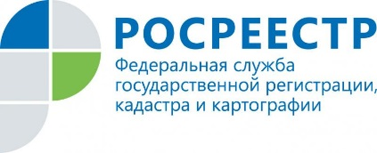
ПРЕСС-РЕЛИЗ

Общероссийский день приема граждан пройдет в Управлении Росреестра 12 декабря

В Управлении Росреестра по Иркутской области 12 декабря пройдет Общероссийский день приема граждан. В этот день все желающие смогут задать вопросы в установленных сферах деятельности Управления, в том числе по кадастровому учету и регистрации прав на недвижимое имущество, выявлению нарушений в сфере земельного законодательства, оспариванию кадастровой стоимости объектов недвижимости, получению сведений из Единого государственного реестра недвижимости, электронным услугам Росреестра.
Личный прием будет проведен в порядке живой очереди при предоставлении документа, удостоверяющего личность, и по предварительной записи по телефону: 8(3952) 450-150. Предварительная запись будет вестись с 13 ноября до 17 часов 11 декабря.
12 декабря уполномоченные лица центрального аппарата Управления будут вести прием c 12:00 до 20:00 по адресу: г. Иркутск, ул. Академическая, д. 70.

